
主题 ：一站式响应式

（1） 响应式的概念
定义；就是一个网站能够兼容多个终端（屏幕）
终端：pc 手机 ipad 等...
测试网站：http://mediaqueri.es/ 抛出问题：是不是 任何的pc端都能直接被改写成响应式

（2）响应式网站和传统pc端之间的一个差异性
差异性：
（1）内容差异（响应式网站内容相对较少，而pc端相对较多）
（2）布局上的差异（响应式的布局较为简单，而pc端布局较为复杂）
（3）兼容性上的差异（响应式网站兼容会较差，而pc端没有兼容问题）注明：这个兼容说的是浏览器的兼容

（2）一站式响应网站
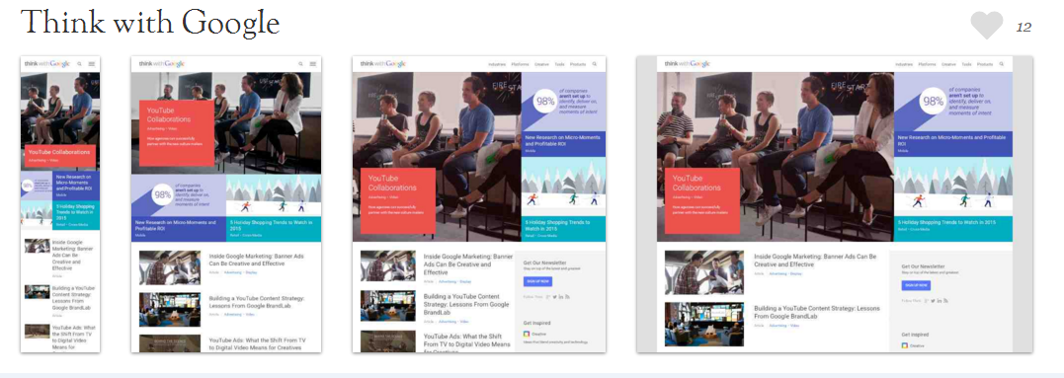
从写代码的角度来考虑，先大后小，针对一些不同的css利用媒体查询去做调整

（3）媒体查询
作用：针对不同的屏幕大小链接不同的css样式

（1.1）外链式媒体查询
说明：是直接在html文件里面用link标签配合media属性实现媒体查询
<link rel="stylesheet" href="red.css" media="(min-width:980px)">
<link rel="stylesheet" href="green.css" media="(max-width:979px) and (min-width:540px)">
<link rel="stylesheet" href="blue.css" media="(max-width:539px)">
说明：
（1）px后面一定不能跟分号
（2）区间与区间之间用and关键字链接，前后必须要有空格

（1.2）内嵌式写法
上述写法有几个个弊端，
每一个css都是独立的，修改起来不方便
css太多了，请求就多了，不利于优化
@media (判断条件) {
css语句
}

（1.3）内嵌式迭代写法（移动优先）
小技巧：先写最大范围的css，然后用小范围的css去覆盖掉一些我们要修改的css

Bootstrap
中文官网：http://www.bootcss.com/
概念和作用：是一个UI框架，两个很牛的人写了一堆（下拉菜单，导航，按钮.....并且还具备JS特效） 我们只需要引入这个框架 并且复制它的结构代码就能实现某些功能，并且同时具备栅格化（自动响应式）
什么时候运用？
- 没有设计图的时候 只有原型图
- 项目比较赶
- 制作一些简约类型的网站的时候，说白了就是跟bootstrap提供的风格很类似的时候的网站可以去运用
- 不适合一些定制类的网站，或者一些复杂的网站，例如电商这种的，更适合做一些企业站或者后台管理系统界面
官网的模块说明：
（1）起步：包含了一些boot的安装和目录结构，及其基本的模板
（2）全局css样式：介绍boot的全局设置，介绍Normalize.css，布局容器，及其栅格参数，列偏移排序及其嵌套，对齐类，响应式工具
（3）所有的boot组件 = > css组件
（4）JS 插件，组件

面试小题目：
和 reset.css 有什么不同？
Normalize.css 是统一所有的css样式，不会干掉原有的，而reset是会将一些css样式直接干掉
栅格参数:
分苹果 ：
大苹果 ，虽说是大苹果，但是分的人多了，到自己手上的话也不多，
小苹果 ，虽说是小苹果，但是分的人少了，到自己手上的话也不少，
不管是大苹果还是小苹果，都切成12份，如果是大苹果的话，喊多一点人来分，每一个分的份数会少一些，如果是小苹果的话，喊少一点的人来分，每一个人分的份数会多一些，剩下的人在重新去拿一个小苹果去分
在不同的屏幕下，都将它分成12份，栅格就是控制模块在不同的的屏幕下你占有多少份，一般来说是大屏模块多，占的份数少，小屏幕下，模块少，占有的份数多
需求：
（1）在大屏上，一行放四个模块 占一行
（2）在中屏上，一行放两个模块 占两行
（3）在小屏上，一行放一个模块 占三行
栅格的本质意义：
不管在什么屏幕下，都将这个分成12份，而栅格参数（类）就是控制这个模块在不同屏幕下面占有多少份 （一般的规律：大的屏幕一行的模块多=>份数就少，小的屏幕一行的模块少=>占的份数多），一旦份数超过12 剩下的盒子会另起一行进行重新排列
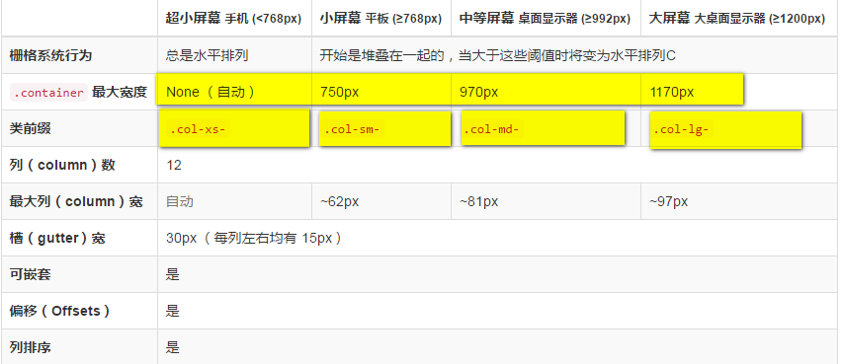
响应式工具:
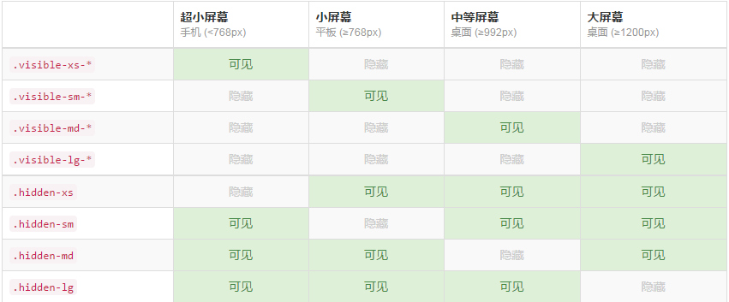
微金所：
- @font-face {
- font-family: 'itcast';
- src:
- url(../font/MiFie-Web-Font.eot) format('embedded-opentype'),
- url(../font/MiFie-Web-Font.svg) format('svg'),
- url(../font/MiFie-Web-Font.ttf) format('truetype'),
- url(../font/MiFie-Web-Font.woff) format('woff')
- }

